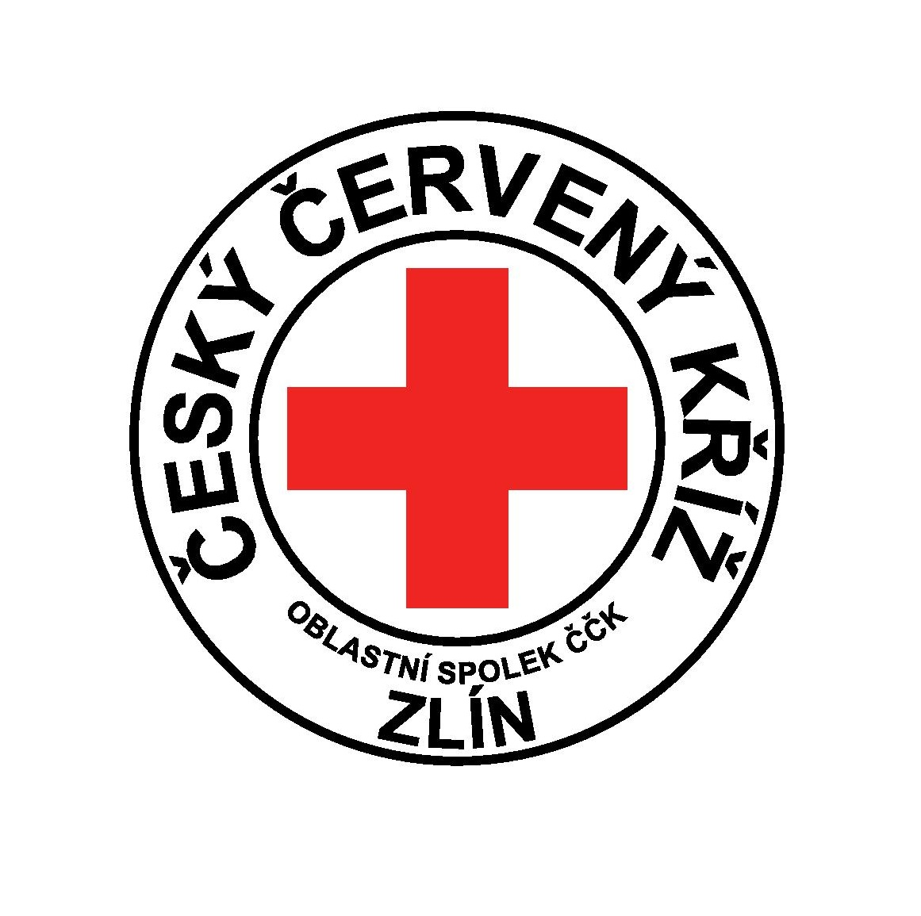
Oblastní spolek Českého červeného kříže Zlín
Potoky 3314, Zlín 760 01
Tel.: 577 430 011
e-mail: zlin@cervenykriz.eu
www.cervenykriz.zlin.cz

Z á v a z n á p ř i h l á š k a

Pan(í)……………………………………………….... narozen(a) ……………………………..
Bydlištěm………………………………………………………………………………………..
e-mail………………………………………………………. Telefon ………………………….
se zúčastní kurzu ZZA v termínu 4. – 6. 4. + 11. – 13. 4. 2025
(pátek se začíná v 14,30, soboty a neděle 8.00 -16.00 hodin)

....................................................... ........................................................................
* podpis účastníka kurzu ** razítko a podpis vysílající organizace

Chcete-li vystavit fakturu, je nutné napsat přesné fakturační údaje!
Fakturační údaje: (+ e-mail na který fakturu zaslat)

* v případě zaslání přihlášky e-mailem není třeba vyplňovat
** v případě zaslání přihlášky e-mailem není třeba vyplňovat, doplňte, prosím, jen název a adresu vysílající organizace

Místo školení: Potoky 3314, Zlín - budova ÚOS ČČK Zlín

Cena: 4000,- Platbu uhraďte do 31. 3. 2025

Platba kurzu je možná:
-převodem na bankovní účet číslo: 44602724/0600 (Moneta Money Bank) - jako variabilní symbol uveďte Vaše datum narození ( v případě faktury bude variabilní symbol číslo faktury)

Důležité:
Pokud budete potřebovat vystavit fakturu na školu nebo organizaci, prosím sdělte fakturační údaje do přihlášky. Platbu proveďte až po obdržení faktury.

Další informace Vám rádi sdělíme na tel. čísle: 577 430 011 nebo 577 210 607
Své dotazy můžete také adresovat na e-mail: zlin@cervenykriz.eu nebo projekty.cckzlin@volny.cz

